ТЕХНИЧЕСКОЕ ЗАДАНИЕ

- Наименование закупаемых Товаров для проведения консервации МКД «Ай-Петри»:
№ | Наименование | Ед. изм. | ТЗ (описание/ состав) | Кол-во | Возможность аналога
1 | Индикаторы влажности | Шт. | Индикаторы влажности EL-6HIC200  Материал: промокательная бумага, пропитанная хлоридом кобальта.  Точность: на основе температуры окружающей среды 24°С.  Допустимое отклонение: приблизительно 2.5% на каждые 12°С начиная от 24°С.  Размер карточки индикатора: 38х120 мм.  Количество в упаковке: 200 штук.  Количество градаций: 6.  Значения влажности: 10%, 20%, 30%, 40%, 50%, 60%.  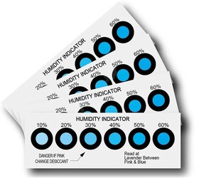  Ссылка пример:  https://www.chipdip.ru/product/el-6hic200-indikatory-vlazhnosti-6-znach-esd-line-8024999129 | 2 | да
2 | Ящик из фанеры 600x600x300 мм | Шт. | Ящик из фанеры 600x600x300 мм  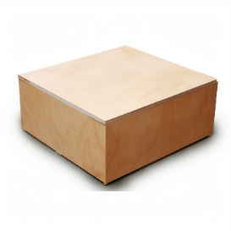  Ссылка пример:  https://stlwood.ru/derevyannaya-tara/yaschik-fanerniy-tolschina-6-mm/ | 6 | да
3 | HAS 8.8 HDG Анкерная шпилька с гайкой и шайбой UTECH сталь ТДЦ, M20x300 мм | Шт. | HAS 8.8 HDG Анкерная шпилька с гайкой и шайбой UTECH сталь ТДЦ, M20x300 мм  Модель - HAS 8.8 HDG M20x300  Материал - термодиф. оцинкование 8.8  Страна производства - Россия  Страна бренда - Россия  Резьба - M20  Покрытие - ТДЦ 40 мкм  Класс прочности - 8.8  Длина, мм - 300  Диаметр отвер., мм - 22  Тип основания - бетон, кирпич  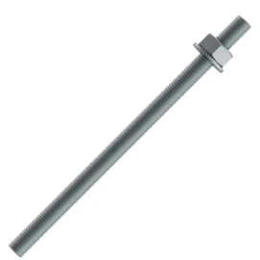  Ссылка пример:  https://1001krep.ru/has-8-8-hdg-ankernaya-shpilka-utech-stal-tdcz-m20x300mm-art-3929617?ysclid=mq7ss44z9x1416092 | 8 | нет
4 | HAS 8.8 Анкерная шпилька с гайкой и шайбой UTECH оцинкованная, M36x460 мм | Шт. | HAS 8.8 Анкерная шпилька с гайкой и шайбой UTECH оцинкованная, M36x460 мм  Модель - HAS 8.8 M36x460  Материал - оц. сталь 8.8  Страна производства - Россия  Страна бренда - Россия  Резьба - M36  Покрытие - цинковое 5 мкм  Класс прочности - 8.8  Длина, мм - 460  Диаметр отвер., мм - 40  Тип основания - бетон, кирпич  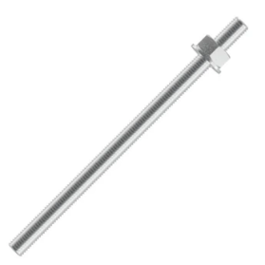  Ссылка пример:  https://1001krep.ru/has-8-8-ankernaya-shpilka-utech-ocz-stal-m36x460mm-art-3938126?ysclid=mq7sxjrp6g878531972 | 8 | нет
5 | Брус обрезной естественной влажности 100х100х6000 мм | Шт. | Брус обрезной естественной влажности 100х100х6000 мм  Цвет - Натуральный  Страна производства - Россия  Вес нетто - 46,88 кг  Длина - 6000 мм  Материал - Брус  Стандарт - ГОСТ 8486-86  Ширина бруса - 100 мм  Толщина - 100 мм  Длина - 6000 мм  Порода - Ель, Сосна  Влажность - 22-30 Естественная  Сорт - 1-ый ГОСТ  Форма - Квадратная  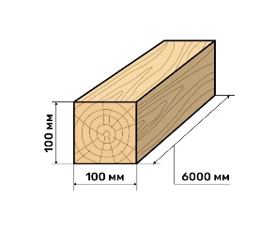  Ссылка пример:  https://stroydwor.ru/brus/brus-obreznoj-100h100h6000-mm?ysclid=mq7ukti2o0397394764 | 8 | да
6 | Смазка ПУШЕЧНАЯ (ПВК) | Шт. | Смазка ПУШЕЧНАЯ (ПВК) ГОСТ 19537-83  Внешний вид - Однородная мазь от желтого до коричневого цвета  Температура каплепадения, °С, не ниже - 60  Температура сползания, °С, не ниже - 50  Коррозионное воздействие на металлы -Выдерживает  Кислотное число, мг КОН на 1 г смазки - От 0,50 до 1,00  Содержание воды - Отсутствие  Массовая доля механических примесей, %, не более - 0,07  Содержание водорастворимых кислот, реакция водной вытяжки - Слабокислая (слаборозовое окрашивание)  Испытание защитных свойств при 50 °С в течение 30 ч на пластинках из стали марок 40 или 50 по ГОСТ 1050 - Выдерживает  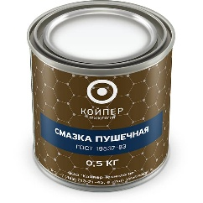  Ссылка пример:  https://koiper.ru/katalog/item/smazka_pushechnaya_pvk_gost_19537_83/?ysclid=mq80xbb064736075652 | 4 | да
7 | Цепь пластиковая красно-белая | Шт. | Цепь пластиковая красно-белая  Цепь пластиковая круглозвенная красно-белая используется как декоративный элемент ограждений при дорожном строительстве, на спортивных площадках, загородных участках. Изготавливается из цветных отдельных сваренных овальных пластиковых звеньев.  Размер/ диаметр прутка, D, мм - 6  Длина звена, Т, мм – 26  Ширина звена, В, мм – 19  Вес кг/100 м – 6,1  Метров /бобина – 20  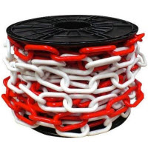  https://www.nordicwind.ru/catalog/43/113/ | 2 | да
- Место доставки, сроки и порядок поставки товара
  - Место доставки товара: Крым, г. Алупка, Фрунзе 19а, гостиница Кедр.
  - Срок поставки на весь перечень Товаров, указанный в Таблице 1 не должен превышать 10 дней. Срок поставки Товаров включает в себя срок их доставки до склада Покупателя.

3. Общие сведения
  - Поставляемая продукция должна полностью соответствовать требованиям, указанным в Техническом задании.
  - Поставляемый Товар должен быть новым товаром. Качество товара должно соответствовать требованиям, установленным действующим законодательством Российской Федерации.

- Требования к упаковке и маркировке
  - Товар должен доставляться в упаковке, принятой для данного вида продукции. Упаковка должна обеспечить полную сохранность от всякого рода повреждений при перевозке, выполняемой в соответствии с нормами, установленными изготовителем.
  - Маркировка должна содержать информацию о наименовании Товара, весе/объеме, сроке изготовления и сроке годности (если применимо), а также иную информацию, предусмотренную для данного вида продукции.

- Требования к гарантии и гарантийному сроку товара.
  - Гарантийный срок эксплуатации на товар составляет 12 месяцев и начинает исчисляться со дня подписания Заказчиком товаросопроводительных документов по форме Торг-12/ УПД. Если производителем Товара установлены стандартные гарантийные сроки, превышающие запрашиваемый гарантийный срок на Товар, то гарантийный срок на Товар устанавливается продолжительностью не менее срока, установленного производителем Товара.

- Требования по соответствию товаров определенным стандартам.
  - Все поставляемые товары должны быть экологически безопасными, новыми, соответствовать требованиям нормативно-технических документов для данного вида продукции и иметь необходимые паспорта и сертификаты качества (в случае, если они подлежат обязательной сертификации).

- Порядок расчётов
  - Цена Товара включает: стоимость доставки Товара по адресу Покупателя (при доставке учесть высоту зоны выгрузки (рампы) 97 см.), в том числе стоимость погрузки, перевозки, разгрузки, упаковки, маркировки, оформления сопроводительной документации, хранения, таможенные экспортные и импортные пошлины, все налоги, сборы, установленные законодательством РФ, действующие на момент поставки. А также любые иные расходы Поставщика, связанные с надлежащим исполнением обязательств по поставке.
  - Расчеты осуществляются по безналичной форме в рублях РФ.

